Manual do usuário – programa da Berênice

Introdução: O programa da Berênice permite que você armazene e veja a lista de quaisquer produtos. Além de permitir que você salve o valor que há em caixa.

Como usar:

No Windows: Execute o arquivo GAM4.exe
No Linux: Execute o arquivo GAM4

Ao abrir o programa aparecerá o menu principal:
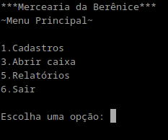
Nos menus você sempre pode escolher a opção desejada
e em seguida pressionar a tecla Enter para confirmar.

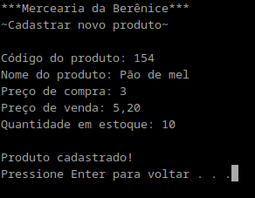
Por exemplo ao prosseguir para cadastrar
um novo produto, você deverá preencher
os campos indicados e sempre apertar Enter
para confirmar a informação. Depois de ter
inserido todos os dados necessários, caso
você tente cadastrar um produto com um
código que já está sendo usado, você receberá
um aviso, caso contrário o produto será
cadastrado.

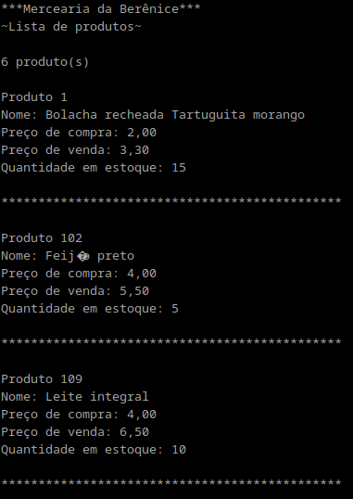
Depois de cadastrar seus produtos
é possível vê-los numa lista como
esta:

Agora você já pode usar o novo programa da Berênice, aproveite-o!

